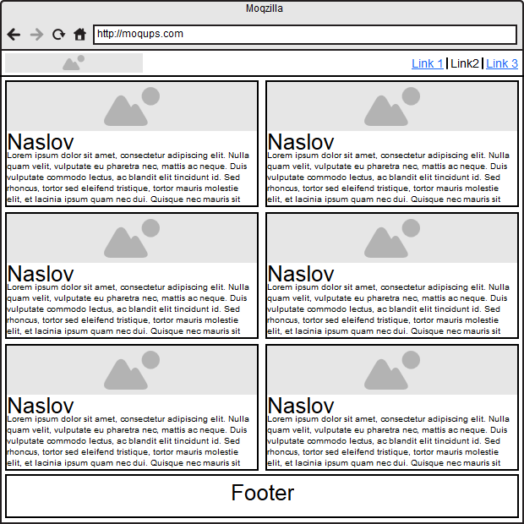

Landing page:
Dolaskom na landing page korisnik se registrirati, te ukoliko već ima account, loginati.
Klikom na link sa nekom donacijom, korisnik se preusmjerava na stranicu sa više informacija o toj donaciji.
Ukoliko je korisnik loginan, imat će opcije za uređivanje svog profila, pregled profila ostalih korisnika, donirati te pisati komentare.
Ukoliko je korisnik logiran, te ima administratorske ovlasti, može uređivati donacije, dodavati i micati prava ostalim korisnicima, te mijenjati neke ostale stvari vezane za stranicu.
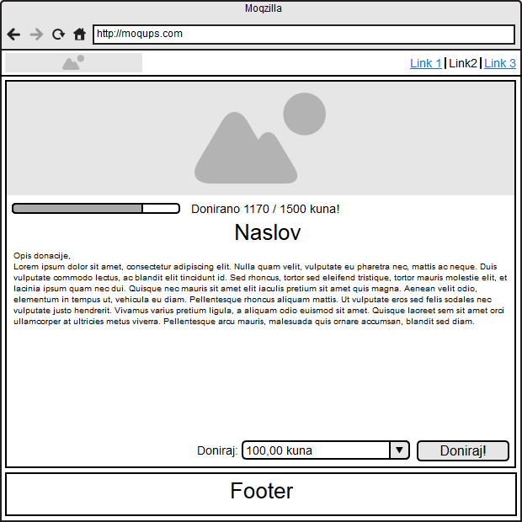

Stranica donacije:
Dolaskom na ovu stranicu, korisnik će moći vidjeti više informacija o toj specifičnoj donaciji, tipa koliko je do sada donirano, koliko je potrebno.
Korisnik će imati opciju za donirati predefinirane iznose (5, 10, 25, 50, 100, 200 kuna), te ukoliko želi, mogućnost da donira više od toga.
Korisnik će moći stranicu sa donacijom podijeliti na nekoj od popularnijih društvenih mreža: Facebook, Twitter, Google Plus.
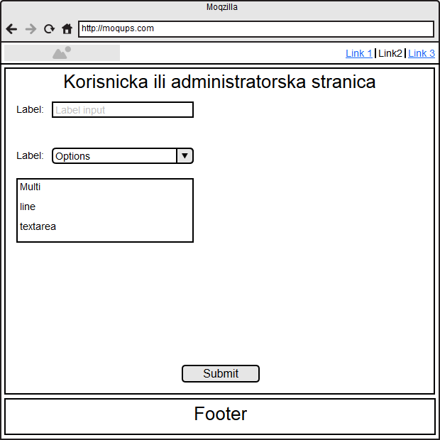

Administratorska ili korisnička stranica:
Ukoliko je korisnik administrator, može dodavati i micati prava ostalim korisnicima, brisati korisnike i stranice sa donacijama, mijenjati neke onovne stvari o stranici. Administrator može vidjeti detaljne statistike o uplaćenim donacijama.
Ukoliko korisnik nije administrator, može mijenjati svoje informacije: Ime, prezime, email, slika, grad, država.

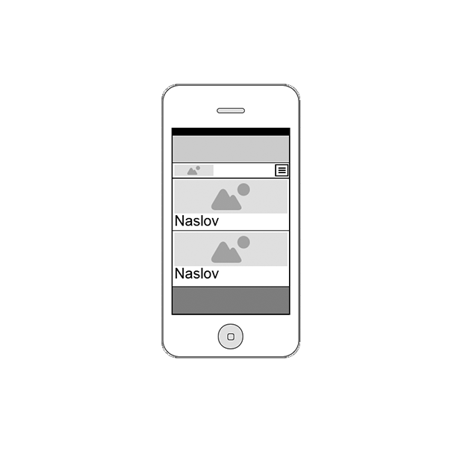
Stranica će također biti mobile friendly, na slici iznat se nalazi mobilni prikaz Landing page-a.

